Samoczynne szybkie wyłączanie zasilania w układach sieciowych typu TN

Zadanie: zapoznaj się na czym polega samoczynne wyłączanie zasilania.

Ochrona polega na samoczynnym, szybkim wyłączeniu zasilania w określonym, bardzo krótkim czasie, w przypadku zwarcia między częścią przewodzącą czynną urządzenia a częścią przewodzącą dostępną.
Przepływ prądów większych niż wartość znamionowa (przeciążenia, zwarcia) powoduje nadmierne wydzielanie się ciepła. Uszkodzenie izolacji pod wpływem wydzielonego ciepła prowadzi do zwarcia części przewodzących czynnych urządzenia z częściami przewodzącymi dostępnymi, co w konsekwencji grozi porażeniem elektrycznym. Samoczynne szybkie wyłączenie zasilania w polskich normach przed wprowadzeniem norm IEC nazywano zerowaniem. Według obowiązującej normy PN-HD 60364 samoczynne szybkie wyłączenie zasilania należy do tzw. grupy C środków ochrony przy uszkodzeniu. Do tej grupy zalicza się również II klasę ochronności, izolowanie stanowiska, separację elektryczną oraz nieuziemione połączenia wyrównawcze. Ponadto środki ochrony są podzielone dodatkowo na powszechnie stosowane i stosowane pod nadzorem. Nadal respektuje się niektóre wcześniejsze zarządzenia i przepisy, dlatego w podręczniku będą używane nowe określenia obecnie obowiązujące i te, które są wciąż w użyciu.
Przewód ochronny PE lub przewód ochronno-neutralny PEN wraz z przewodem fazowym stanowią pętlę zwarcia dla zabezpieczeń przetężeniowych. Warunkiem skuteczności tej ochrony jest zachowanie ciągłości przewodów PE lub PEN. Urządzenia zabezpieczające są instalowane w przewodach fazowych. Mogą być też, chociaż się tego nie zaleca, stosowane w przewodach neutralnych. W żadnym przypadku nie mogą być wykorzystywane w przewodach PE i PEN.

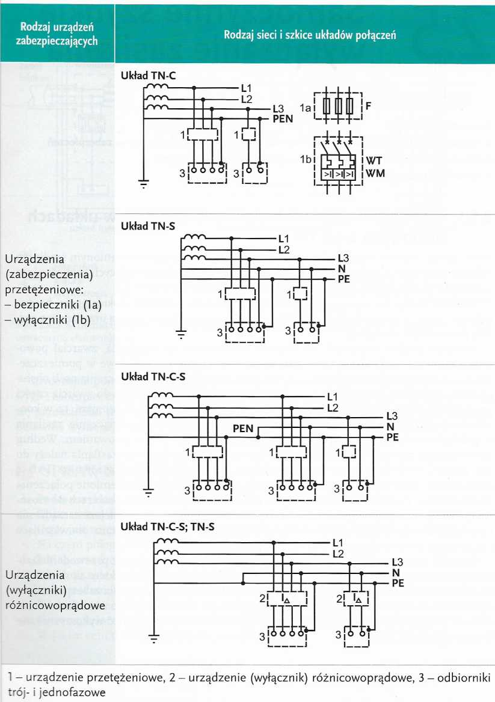

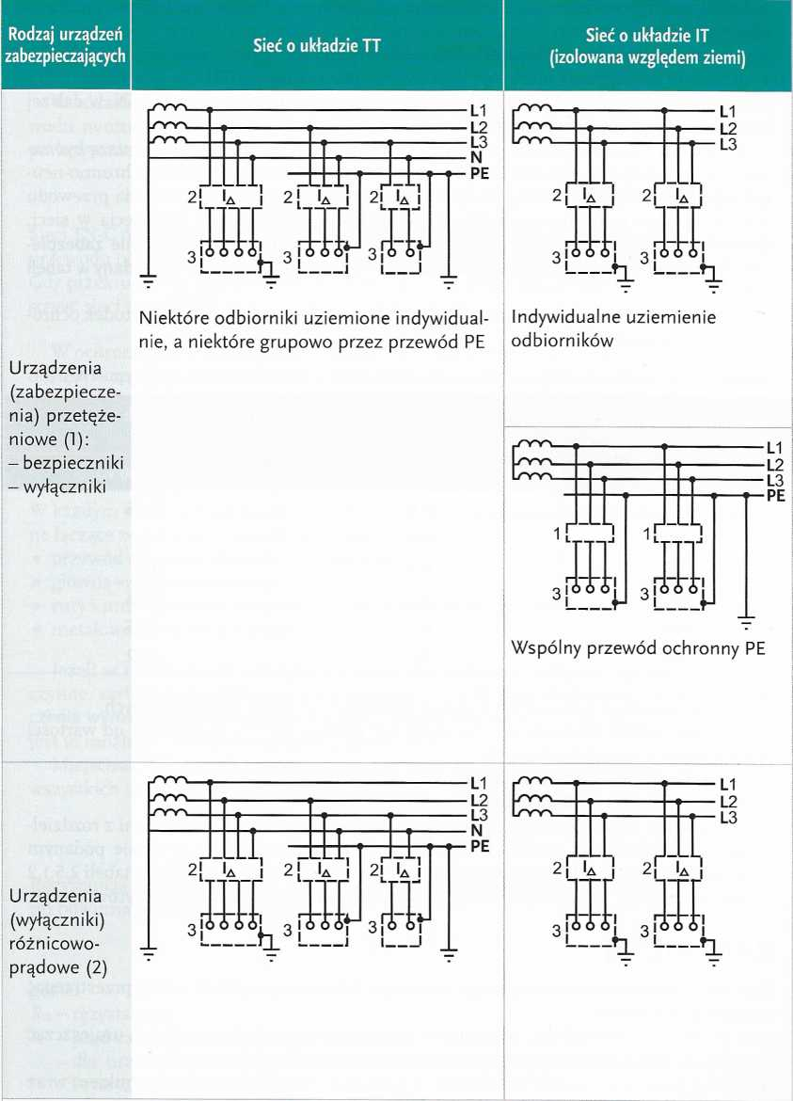

Dostępne części przewodzące urządzenia mogą być połączone z uziemionym punktem zerowym sieci za pomocą:
- przewodu ochronnego PE (w układzie sieciowym TN-S);
- przewodu ochronno-neutralnego PEN (w układzie sieciowym TN-C);
- w części układu sieciowego TN-C-S - przewodu ochronno-neutralnego PEN, w dalszej części - przewodu ochronnego PE.
W sieciach z ochroną z samoczynnym, szybkim wyłączeniem zasilania muszą być zastosowane dodatkowe uziemienia robocze przewodu ochronnego PE lub ochronno-neutralnego PEN. Zapewnia to ciągłość pętli zwarciowej w przypadku przerwania przewodu ochronnego lub ochronno-neutralnego oraz zapobiega wystąpieniu przepięcia w sieci. Wartość impedancji pętli zwarcia powinna zapewniać samoczynne zadziałanie zabezpieczeń w przypadku przepływu prądu zwarciowego w czasie nie dłuższym niż podany w tabeli
Jeżeli powyższe warunki nie mogą być spełnione, należy zastosować inny środek ochrony przeciwporażeniowej.
Najdłuższe dopuszczalne czasy wyłączania w sieciach i instalacjach typu TN
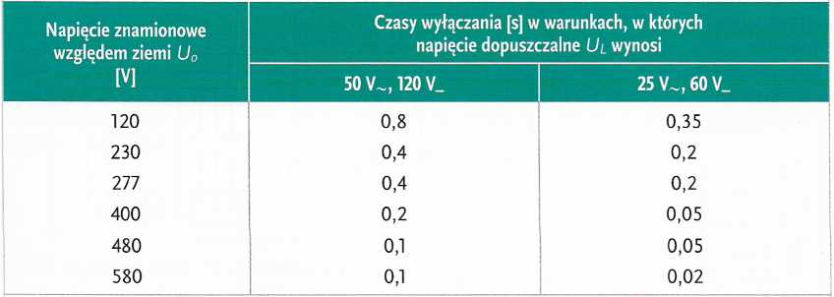
Dotyczy urządzeń odbiorczych I klasy ochronności ręcznych lub przenośnych.
Czas zadziałania zabezpieczeń nie może być dłuższy niż 5 s, niezależnie od wartości spodziewanych napięć dotykowych.
Czasy dłuższe niż podane w tabeli dopuszcza się:
- w sieci rozdzielczej i liniach zasilających;
- w obwodach odbiorczych z przyłączonymi odbiornikami stałymi zasilanymi z rozdzielnic, z których nie są zasilane odbiorniki wymagające wyłączenia w czasie podanym w tabel lub odbiorniki wymagające wyłączenia w czasie podanym w tabeli pod warunkiem, że w całej instalacji są wykonane miejscowe połączenia wyrównawcze.
Podczas zastosowania samoczynnego szybkiego wyłączenia zasilania należy przestrzegać
następujących zasad:
- w przewodzie neutralnym, ochronnym i ochronno-neutralnym nie wolno umieszczać żadnych urządzeń ochronnych przerywających ciągłość tych przewodów;
- można przerywać ciągłość przewodów ochronnych wielobiegunowym łącznikiem wraz z przewodami fazowymi w stacji zasilającej pod warunkiem, że nie zostanie odłączone od sieci uziemienie robocze.

Łącznik wielobiegunowy musi mieć taką konstrukcję, która zapewnia przy rozłączaniu przerwanie przewodów fazowych w pierwszej kolejności, natomiast przy załączaniu - zwarcie przewodów fazowych w drugiej kolejności. Dopuszcza się jednak jednoczesne przerywanie wszystkich przewodów za pomocą wyłączników samoczynnych.
W układach sieciowych TN-C przewód ochronno-neutralny PEN pełni funkcję przewodu neutralnego N i ochronnego PE. Przerwa w tym przewodzie może spowodować poważne niebezpieczeństwo porażeniowe.

Sieci TN-C mogą służyć tylko do zasilania odbiorników zainstalowanych na stałe, a przekrój przewodu ochronno-neutralnego nie powinien być mniejszy niż 10 mm² Cu i 16 mm² Al. Gdy przekroje te są mniejsze oraz zasilane są z sieci odbiorniki przenośne, nie można stosować sieci typu TN-C.
W ochronie przez zastosowanie samoczynnie szybkiego wyłączenia zasilania wszystkie dostępne części przewodzące powinny być połączone z uziemionym przewodem ochronnym PE lub ochronno-neutralnym PEN, połączone ze sobą przewodami wyrównawczymi i uziemione indywidualnie, grupowo lub zbiorowo w zależności od typu układu sieci.

ZAPAMIĘTAJ
W każdym obiekcie budowlanym powinny być wykonane połączenia wyrównawcze główne łączące ze sobą następujące części przewodzące:
- przewód ochronny obwodu rozdzielczego;
- główną szynę uziemiającą;
- rury i inne metalowe urządzenia (instalacje wody, gazu, centralnego ogrzewania itp.);
- metalowe elementy konstrukcji.
Jeżeli w instalacji lub jej części nie mogą być spełnione warunki zapewniające samoczynne, szybkie wyłączenie zasilania, powinny być wykonane dodatkowe miejscowe połączenia wyrównawcze obejmujące wszystkie części jednocześnie dostępne, a także - jeżeli jest to możliwe - metalowe elementy konstrukcji.
Miejscowe połączenia wyrównawcze powinno się łączyć z przewodami ochronnymi wszystkich urządzeń oraz gniazd wtyczkowych.
Rezystancja między częściami jednocześnie dostępnymi i częściami przewodzącymi obcymi powinna spełniać warunek:

$$R_{A}≤\frac{U_{L}}{I_{a}}$$
R_{a} - rezystancja;
I_{a} - prąd zadziałania urządzenia ochronnego:
-dla urządzeń przetężeniowych określony z charakterystyki pasmowej;
- dla urządzeń różnicowoprądowych znamionowy prąd wyzwalający IΔn',
Ul - graniczne dopuszczalne długotrwale napięcie dotykowe.

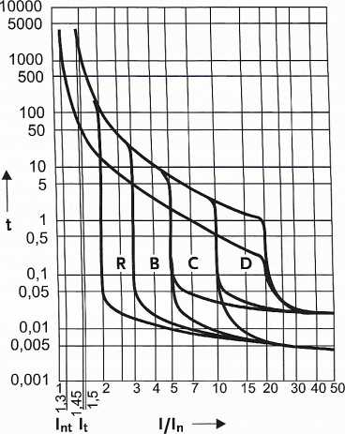
Charakterystyki czasowo-prądowe wyzwalaczy nadprądowych wyłączników typu R, B, C i D

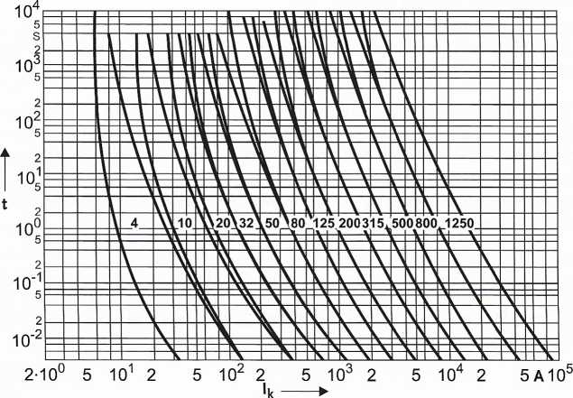
Charakterystyki czasowo-prądowe pasmowe bezpieczników klasy gL Ik - prąd zwarciowy początkowy spodziewany
W szczególnych przypadkach, gdy może nastąpić bezpośrednie zwarcie przewodu fazowego z ziemią, urządzenia elektroenergetyczne powinny być tak wykonane, aby przewód ochronny PE lub ochronno-neutralny PEN i przyłączone do nich części przewodzące dostępne nie osiągnęły napięcia względem ziemi przekraczającego wartość 50 V.

Wymaganie to jest zachowane, gdy został spełniony warunek:
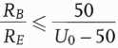gdzie:
R_{b} - rezystancja wszystkich równolegle połączonych uziomów (w Ω);
R_{e} - minimalna rezystancja przy styku z ziemią części przewodzących obcych, niepołączonych z przewodem ochronnym, przez które może nastąpić zwarcie między przewodem fazowym a ziemią (jeżeli wartość Re nie jest znana, można przyjąć wartość 10 Ω;
U_{o} - napięcie znamionowe między przewodem fazowym a ziemią (w V).
W układach sieciowych typu TN samoczynne szybkie wyłączanie zasilania może być zrealizowane przez zastosowanie urządzeń zabezpieczających:
- przetężeniowych (nadprądowych, np. bezpieczników i wyłączników):
- urządzeń różnicowoprądowych.
Skuteczność działania zabezpieczeń określa warunek:

$$Z_{S}∙I_{a}≤U_{0}$$

gdzie:
Z_{s} - impedancja pętli zwarcia;
U₀- napięcie znamionowe względem ziemi;
I_{a} - prąd zapewniający zadziałanie zabezpieczeń w czasie określonym w tabeli.

Impedancja pętli zwarcia może być określona przez pomiary lub obliczona. Podczas obliczania impedancji pętli zwarcia nie uwzględnia się impedancji zestyków zabezpieczeń i innych elementów (łączników, przyrządów pomiarowych itp.). Dlatego należy powiększyć ją o 25%.
Inną wartość niż obliczona w ten sposób można przyjąć po przeprowadzeniu badań lub w przypadkach technicznie uzasadnionych.
Wartość prądu I_{a} określa się na podstawie charakterystyk pasmowych zabezpieczeń przetężeniowych, a dla urządzeń różnicowoprądowych zwykłych przyjmuje się
I_{a} = IΔn , natomiast dla selektywnych I_{a} = 2 IΔn
W sieci typu TN-C nie powinno się stosować urządzeń różnicowoprądowych ze względu na możliwość ich nieprawidłowego działania.

